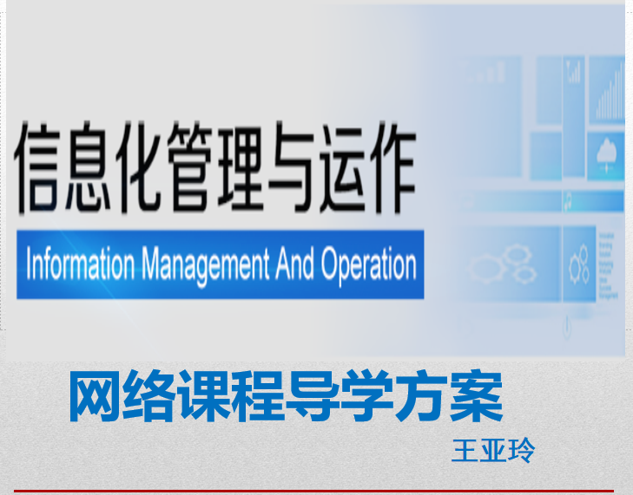
目 录
平台登录方法
课程考核方式及学习方法
完成形考任务方法
论坛发帖方法及要求
导学教师联系方式

- 平台登录方法
第一步：先打开国家开放大学学习平台，点击学生登录。

第二步：请输入用户名（学号），密码（出生年月日八位）

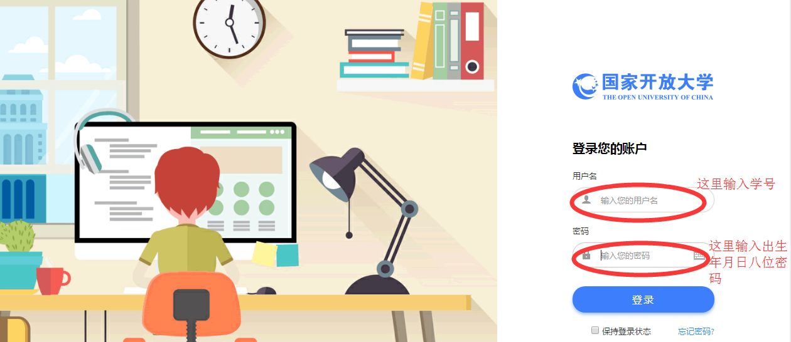

第三步：首先登录到学习页面，在学课程中选择《信息化管理与运作》点击进入。
- 课程考核方式及学习方法
考核方式：最终成绩=形成性考核50%+终结性考试50%
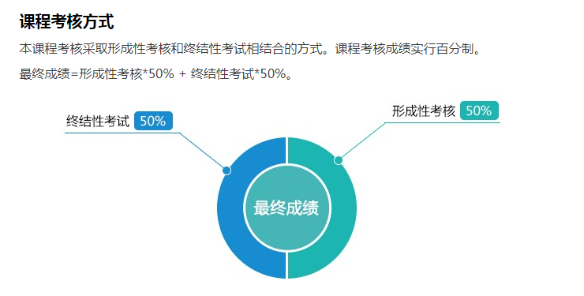
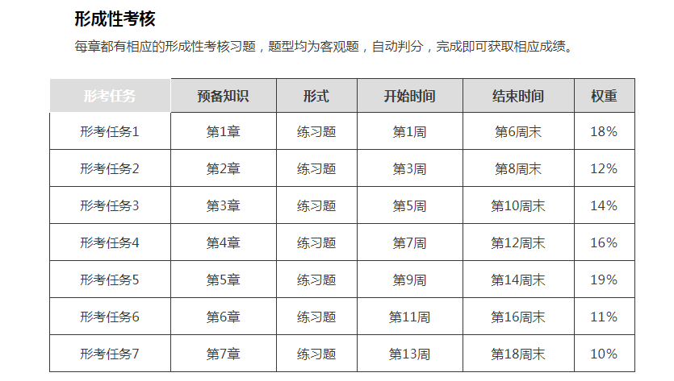
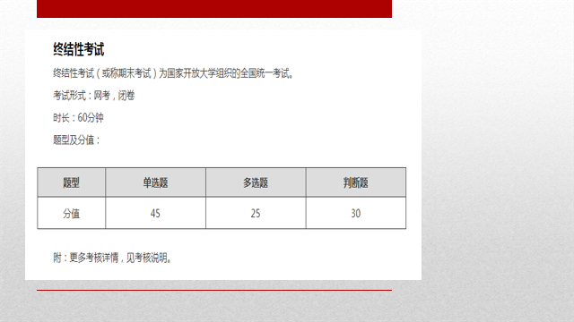

学习方法：
第一步：进入到课程学习主页
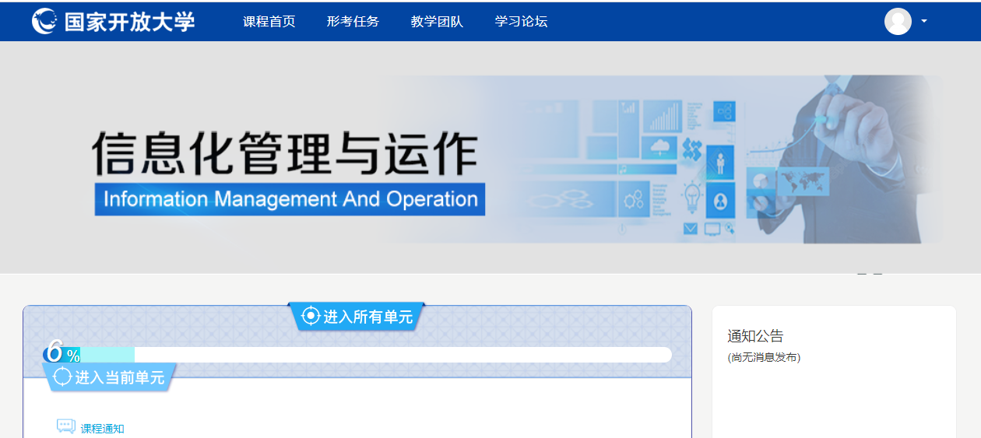
第二步：进入到课程学习主页，点击课程导学，查看课程学习指导。
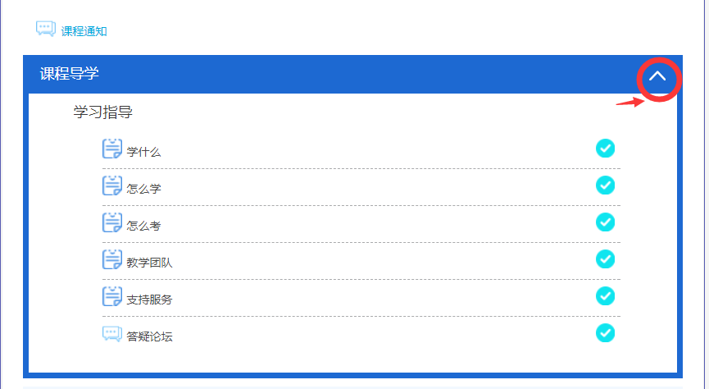
第三步：点击进入到怎么学
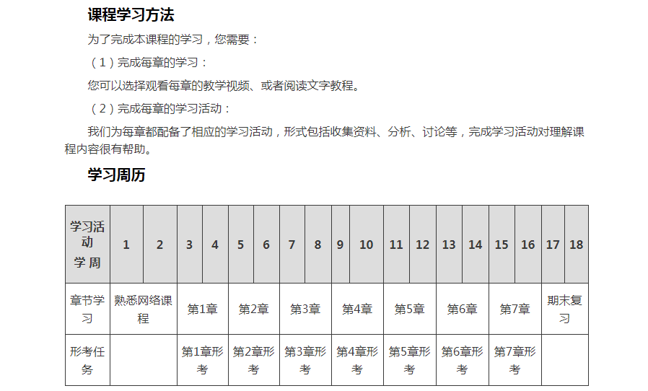

- 完成形考任务方法（共七次）
第一步：点击形考任务
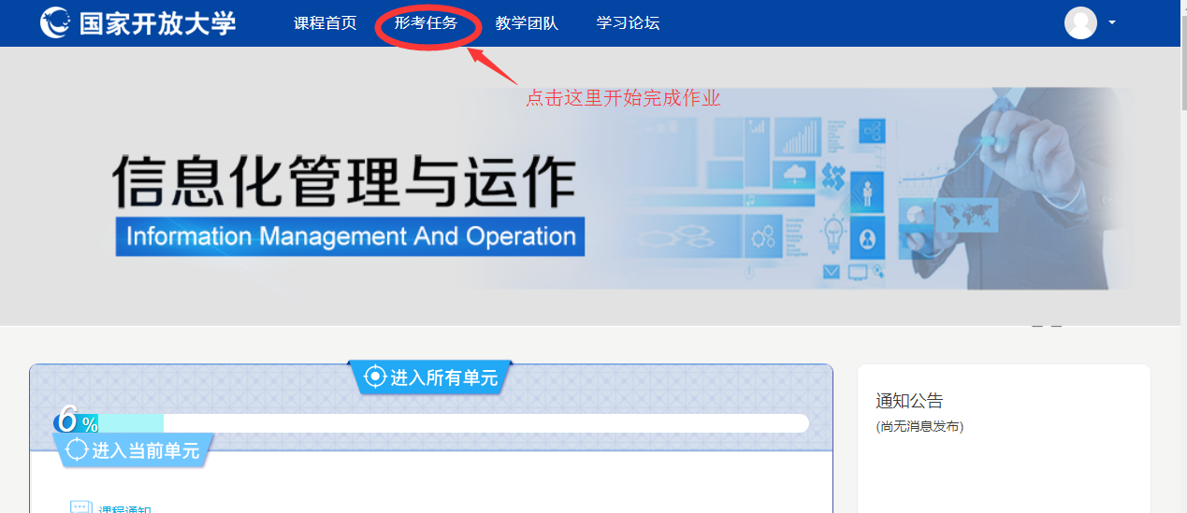

第二步：点击这里进入形考
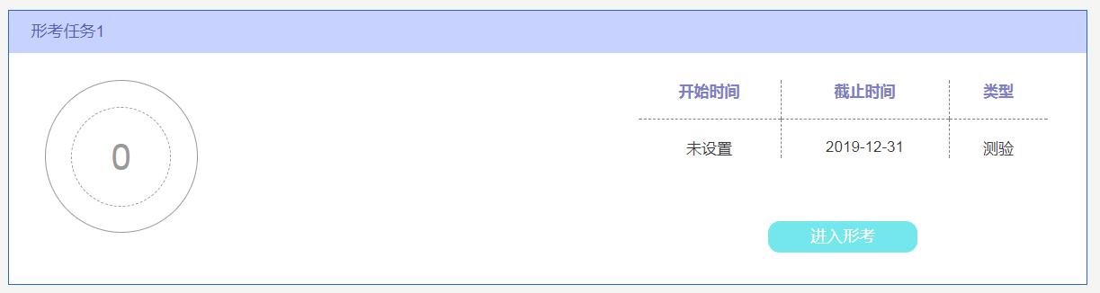

第三步：点击这里开始完成第一次形考
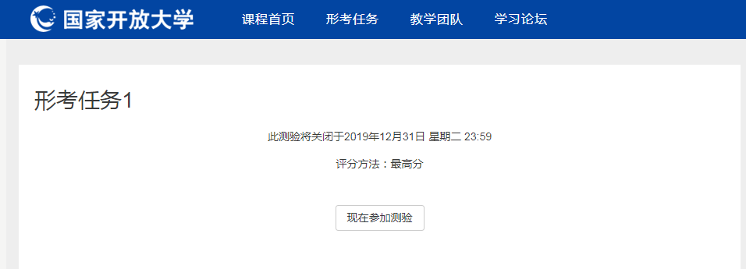

第四步：依次答题，点击下一页答题。
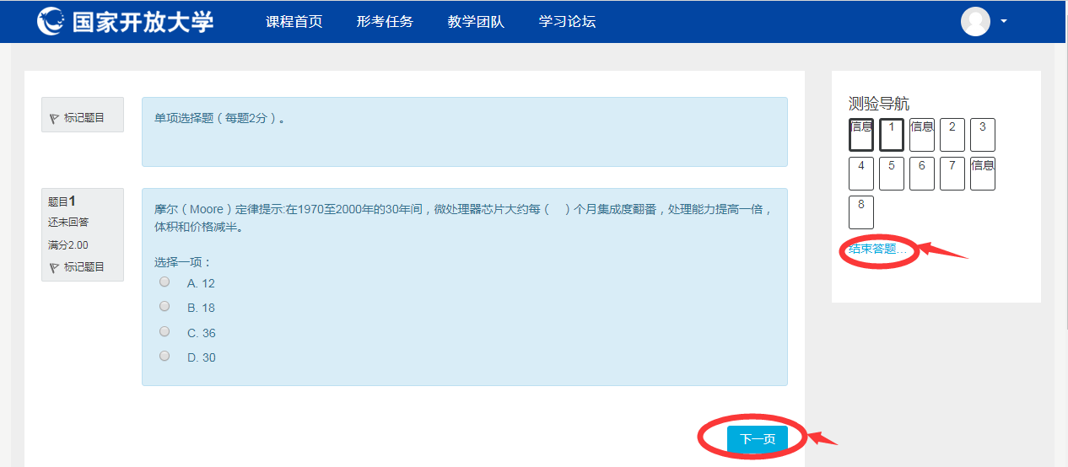

第五步：点击这里提交答案并结束，依次完成7次形考任务
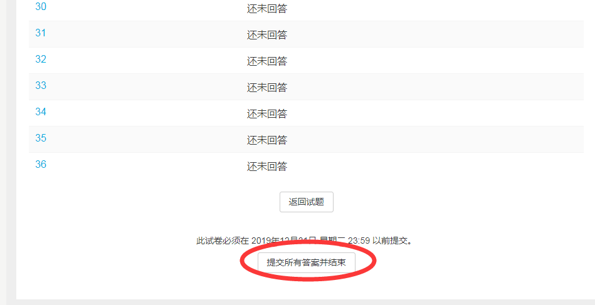

温馨提示：进入榆林广播电视大学查看“导学助学”，可以找到课程导学方案和作业参考答案
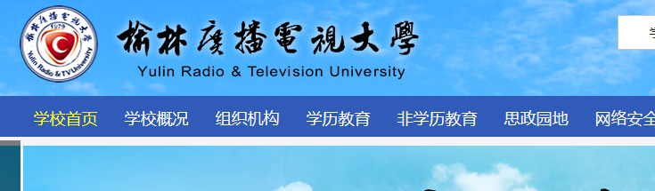

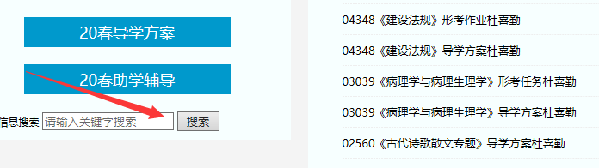
四、论坛发帖方法及要求（要求至少发10贴）
第一步：点击这里开始学习讨论。
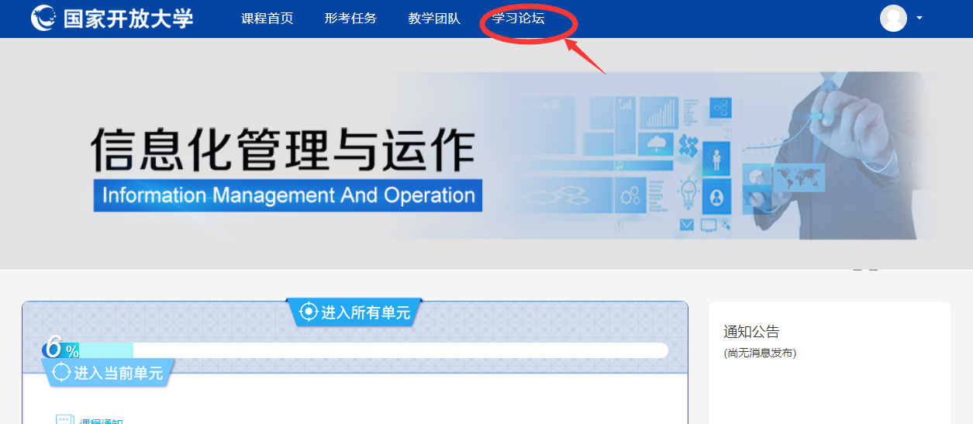

第二步：点击进入讨论区。

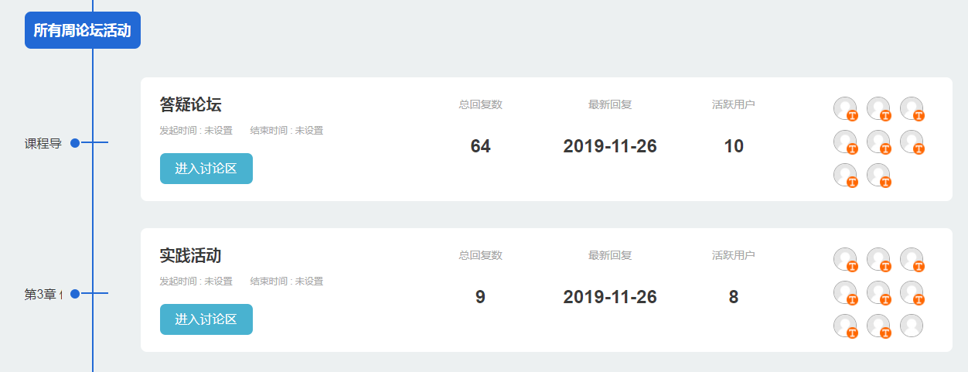

第三步：点击开启一个新话题，开始发贴。
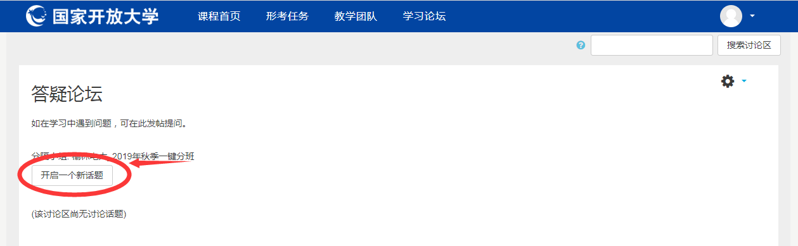

第四步：在文本框内输入想要问的问题，点击发到讨论区上。
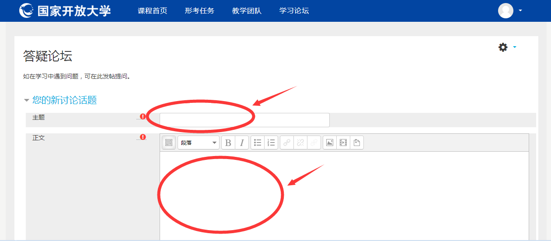
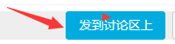
五、导学教师联系方式

如在学习过程中遇到问题，可以随时联系到课程任课教师，用QQ或者微信（手机同号）、打电话咨询，到学校来请教等方式都可以进行学习。

导学教师：王亚玲
电 话：18991099850
QQ 号： 379231192
邮 箱：379231192@qq.com

祝同学们学有所成！

